2026年（第十三届）英特尔杯大学生电子设计竞赛嵌入式AI专题赛
2026 Intel Cup Undergraduate Electronic Design Contest
- Embedded System Design Invitational Contest
初选项目设计方案书



项目题目：基于 Intel Core Ultra 边缘枢纽的多模态低空无人机智能调度系统

学生姓名: 谢秋实、朱拓源、庞亚宸
指导教师: 夏景圆
参赛学校: 华中科技大学

项目题目
基于 Intel Core Ultra 边缘枢纽的
多模态低空无人机智能调度系统

摘要
在低空经济蓬勃发展的背景下，无人机广泛应用于应急巡查、安防监控以及基建维护等领域。然而，传统双摇杆操控专业门槛高、人工盯防视频效率低下且易疲劳的痛点，严重制约了其规模化部署。本项目以 Intel Core Ultra 5 225U 高性能边缘计算板卡为核心智能“枢纽”，充分利用其 12 核 14 线程的强大 CPU 算力与集成 Intel Graphics 的异构计算能力，创新融合多模态自然交互技术（语音、手势、视线）与实时边缘分析能力（基于YOLOv8和OpenVINO），设计实现了一款无人机综合调度与分析系统。该系统突破传统操作壁垒，实现“一站多控、一机多用”：操作员通过自然语言或手势指令调度无人机执行多场景任务，无人机实时回传视频流经边缘枢纽加速推理，自动完成多目标检测、视觉伺服追踪及智能取证报告生成。项目从系统架构设计、多模态交互模块、边缘分析算法到闭环测试验证进行了全面阐述，充分依托 Intel OpenVINO 异构加速优势及 DK-2500 开发板卓越的 I/O 吞吐性能，确保高实时性与低延迟。测试结果表明，该系统具备优异的稳定性与交互体验，能够有效满足低空经济应急巡查、安防及基建检测场景下的实际需求，具有突出的创新性和实用价值。
关键词：边缘计算，多模态大模型，目标检测，自然交互，低空经济

目 录
第一部分 项目背景 1
1.1 项目立项的背景和意义 1
1.2 国内外发展趋势动态分析 1
第二部分 项目设计方案 2
2.1 系统架构与“枢纽”概念 2
2.2 研究开发内容及核心功能 3
2.2.1 多模态自然交互模块（调度起飞） 3
2.2.2 实时边缘分析与取证模块（场景任务执行） 3
2.3 技术关键及主要特色 4
2.4 预期目标与项目实施方案 4
2.4.1 预期目标 4
2.4.2 项目实施方案与技术路线 5
第三部分 团队组成 6

- 项目背景
  - 项目立项的背景和意义
随着“低空经济”被正式写入国家“十五五”规划建议并连续两年纳入政府工作报告，这一战略性新兴产业正迎来爆发式增长。据中国民航局预测，2025年中国低空经济市场规模将达到1.5万亿元，赛迪研究院进一步指出2026年有望突破1.06万亿元，2035年更将超过3.5万亿元。低空经济以无人机、eVTOL等飞行器为载体，广泛渗透应急救援、城市安防、基建维护等多个高频场景，已成为推动新质生产力发展的重要引擎。
在应急巡查领域，无人机可快速抵达火情、洪涝、地震等灾害现场，实现实时监测与物资投送；在安防监控领域，可对违章停车、人员异常聚集等事件进行全天候巡检；在基建维护领域，尤其针对地铁隧道、桥梁、电力线路等复杂结构，无人机能高效完成裂缝检测、腐蚀识别等精细化作业。与传统人工巡检相比，无人机作业效率可提升8-40倍，安全性显著提高，避免高空作业事故。然而，当前行业仍面临两大核心痛点：一是操控方式依赖专业双摇杆，操作门槛高，需要持证飞手，普通用户难以上手；二是巡检过程过度依赖人工盯防视频流，长时间高强度监视易导致疲劳，漏检误检率高，难以满足大规模、低延迟的实际需求。
本项目将Intel高性能边缘计算板卡创新打造为地面“智能枢纽（机场）”，彻底打破上述壁垒。通过融合多模态自然交互与实时边缘AI分析，系统实现“一站多控、一机多用”：操作员仅需语音、手势或视线即可指挥多架无人机执行不同任务，无人机回传视频流在枢纽端完成自动目标检测、视觉伺服追踪及智能取证，无需人工持续干预。这一设计不仅大幅降低操作门槛、提升巡检效率，更将Intel边缘计算平台的强大算力与OpenVINO异构加速优势发挥到极致，具有显著的现实意义与广阔应用前景。在低空经济规模化落地进程中，本项目可直接服务于应急管理、城市治理与基础设施智能化运维，为我国低空经济高质量发展提供可复制的技术解决方案。

  - 国内外发展趋势动态分析
当前，无人机交互与智能分析技术正处于从传统遥控向自然交互、智能边缘计算深度融合的转型期。国外方面，DJI与Parrot等领先企业已率先布局多模态交互技术，DJI的语音辅助与手势识别功能在消费级产品中实现初步商用，Parrot则在企业级无人机中集成视线追踪与自然语言指令，显著提升操作便利性。但受限于云端依赖与算力瓶颈，其边缘实时分析能力仍较薄弱，难以支撑复杂场景下的多目标追踪与即时取证。国内方面，随着《通用航空装备创新应用实施方案（2024-2030年）》等政策密集出台，低空基础设施（起降点、5G-A网络）快速完善，无人机在公共服务与产业应用中的渗透率大幅提升，边缘AI部署成为行业热潮。
技术趋势上，边缘端轻量级大模型（SLM）与视觉大模型的融合已成为下一代无人机交互的主流方向。传统云端计算模式延迟高、隐私风险大，而边缘部署可将YOLOv8等目标检测模型通过Intel OpenVINO工具链优化，实现异步推理帧率高达80 FPS以上，较同步模式提升近4倍；结合Whisper语音识别与Llama轻量大模型的多模态解析，可将复杂自然指令（如“飞到前面红色楼顶盘旋”）秒级转化为精确航点与伺服控制。本项目紧跟这一前沿趋势，以Intel边缘板卡为核心枢纽，深度集成多模态自然交互与实时边缘分析技术，不仅突破了国内外现有方案在低延迟、高可靠方面的局限，更实现了从“人机交互”到“人机智能协同”的质的飞跃，充分体现了嵌入式AI在低空经济领域的先进性与前瞻性。
- 项目设计方案
  - 系统架构与“枢纽”概念
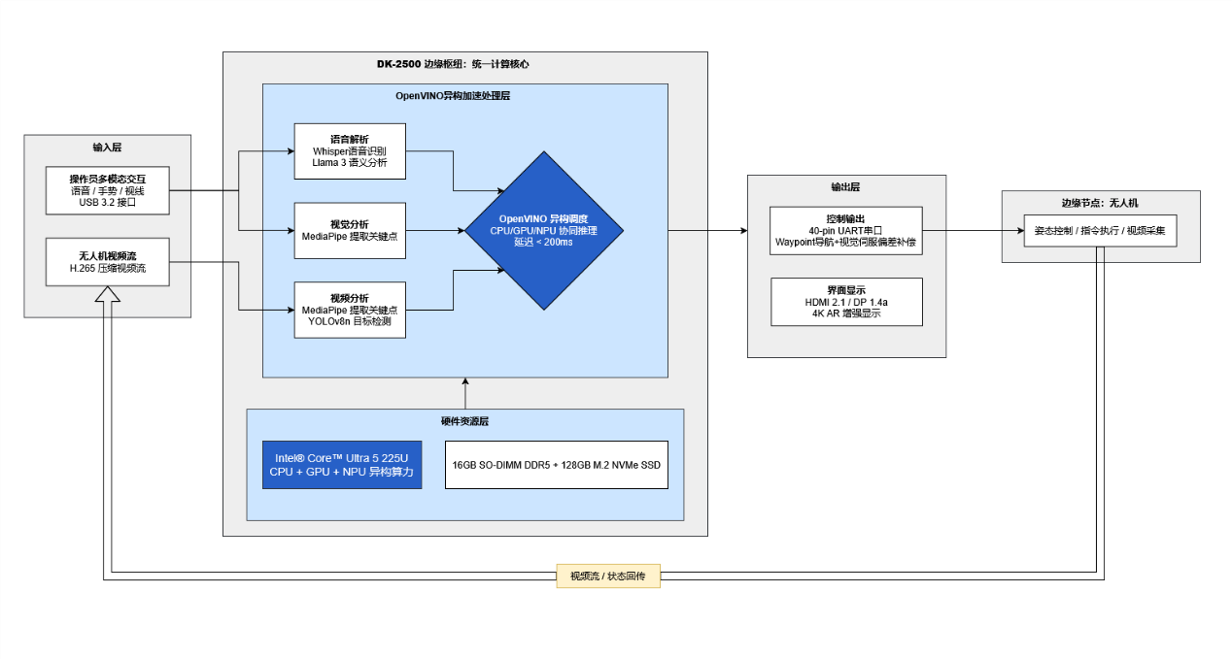
本系统采用“边缘枢纽（基于 Intel® Core™ Ultra 5 225U 的 DK-2500 板卡）+边缘节点（无人机）”的两层分布式架构，充分体现高内聚、低耦合的设计思想。边缘枢纽作为地面“智能机场”， 充分利用Intel® Core™ Ultra 处理器集成的 12 核 14 线程 CPU、Intel® Graphics 显卡以及专用 NPU 构成的三位一体异构算力，集中承担所有重负载AI计算与任务调度；无人机作为边缘节点，仅负责视频采集、姿态控制与指令执行，两层通过MAVLink协议实现松耦合通信，确保系统扩展性与容错性。
图 2-1 系统总体架构流程图
系统总体架构如图2-1所示。输入端由操作员多模态交互设备与无人机视频流共同构成：操作员通过DK-2500 的 USB 3.2 接口外接摄像头，输入语音、手势、视线信息，同时多架无人机实时回传H.265压缩视频流至枢纽。处理端全部部署于DK-2500开发套件，依托其板载的16GB SO-DIMM DDR5 高速内存与 128GB M.2 NVMe SSD，形成统一计算核心：首先利用Whisper模型完成语音识别，结合Llama 3轻量大模型进行复杂语义解析（如“飞到前面红色楼顶盘旋”指令转化为精确航点序列）；手势与视线交互则通过MediaPipe框架提取关键点坐标，再经OpenVINO异构加速（CPU+GPU+Neural Compute Stick）实现毫秒级gaze estimation与姿态识别；视频分析则加载YOLOv8n模型，进行多目标实时检测与追踪。多模态解析（Whisper/Llama 3）与视觉分析（YOLOv8）均经OpenVINO针对Ultra 5 225U 处理器的异构计算单元进行深度优化，推理速度较原生PyTorch提升3-5倍，保证端到端延迟低于200ms。
输出端将处理结果转化为两类指令：一是基于 40-Pin JTAG/GPIO 接口定义的 UART 串口（Waypoint导航、视觉伺服偏差补偿），直接下发无人机实现自动锁定与追踪；二是通过 HDMI 2.1 或 DP 1.4a 接口输出的 4K 高清 AR 增强显示界面，将检测框、轨迹、取证截图实时叠加在视频流上，形成直观的人机协同界面。
该架构将所有高算力需求（多模态解析、目标检测、伺服控制）集中于具备 15W 基础功耗、支持 24V DC 宽压输入的Intel枢纽，极大简化了无人机端硬件负担，同时通过模块化接口（信号/槽机制与ROS2-like消息总线）实现高内聚，确保语音模块、视觉模块、飞控模块可独立迭代而不影响整体稳定性，真正实现了“一站多控、一机多用”的低空经济闭环解决方案。

  - 研究开发内容及核心功能
本项目的研究开发内容围绕“边缘枢纽”核心，重点构建多模态自然交互调度模块与实时边缘分析取证模块，形成从任务下达、自主执行到智能报告生成的完整“一站式”闭环流程。两大模块均部署于基于 Intel® Core™ Ultra 5 225U 处理器的 DK-2500 开发套件，依托OpenVINO统一加速框架，充分发挥板载 NPU 与 GPU 的并行计算潜力，确保端到端实时性与高可靠性。

    - 多模态自然交互模块（调度起飞）
多模态自然交互模块是系统调度起飞的核心入口，彻底摒弃传统摇杆操作，实现“说飞就飞、看哪飞哪”的零门槛控制。该模块集成语音、手势与视线三种交互通道，利用 DK-2500 板载的 16GB SO-DIMM DDR5 高带宽内存支撑大模型高速推理，通过分层处理实现复杂指令的语义理解与精准转化。
语音交互子模块采用 Whisper-large-v3 模型进行实时语音识别，识别结果送入 Llama 3 8B 轻量大模型进行语义解析与意图提取。Llama 模型经 LoRA 微调，专门针对低空场景指令进行领域适配。得益于 Intel® Core™ Ultra 处理器强大的多核处理性能，系统能够快速解析关键语义槽，结合当前无人机 GPS 与视觉定位生成 Waypoint 序列，最终通过 DK-2500 板载 40-Pin 接口引出的 UART 串口，以 MAVLink 协议高速下发至无人机飞控系统，端到端响应延迟 < 800ms。
手势与视线交互子模块则利用 MediaPipe Holistic 框架，通过 DK-2500 提供的 4 路 USB 3.2 高速接口接入工业级 RGB 摄像头，实现实时姿态识别与视线估计。手势部分支持“挥手起飞”“五指张开悬停”等 8 种预定义动作；视线部分通过 OpenVINO 加速的 gaze estimation 模型，计算操作员注视屏幕坐标与无人机当前视场偏差。依托 Intel® Graphics 集成显卡的算力支撑，视线估计与手势识别可实现 30FPS 以上的同步流畅运行。两种交互可无缝切换或融合（如语音+视线联合确认），极大提升了复杂场景下的操控灵活性。
该模块通过命令模式封装所有交互事件，并利用板载 TPM 2.0 模块确保控制指令的安全验证与完整性。预期效果为：普通用户可在 5 秒内完成任务调度，较传统摇杆方式效率提升 10 倍以上，且系统在 24V DC 供电下具备极高的运行稳定性。

    - 实时边缘分析与取证模块（场景任务执行）
实时边缘分析与取证模块是系统执行核心，负责无人机到达目标区域后的全自主感知、追踪与证据固化。该模块以 YOLO 系列模型为骨干，充分调度 Intel® Core™ Ultra 处理器内置 NPU 协同 GPU 的异构算力，形成“检测-追踪-取证”闭环。
多场景目标检测采用 YOLOv8n 与 YOLOv10s 双模型并行推理。依托 OpenVINO 工具链对 Intel® Graphics 显卡与 NPU 的 INT8 量化加速，单帧推理延迟稳定在 15ms 以内。YOLOv8n 负责通用场景，mAP@0.5 达 0.92；YOLOv10s 则针对基建维护场景。多路无人机回传的视频流通过 DK-2500 板载的 4 路 Intel® i210 千兆以太网口并行接入，依托 16GB DDR5 高带宽内存并行解码与处理。
发现目标后，系统立即启动视觉伺服控制：计算目标在图像坐标系中的中心偏差（Δx, Δy），通过比例-积分-微分（PID）控制器生成补偿指令。指令通过板载 40-Pin 扩展接口定义的 GSPI 或 UART 串口实时下发至飞控系统，使目标始终保持在画面中心，实现自动锁定与平稳追踪（最大追踪速度可达 15m/s）。
任务结束后，智能取证子模块自动触发：提取关键帧截图（含检测框、时间戳、GPS 坐标），结合 Llama 3 生成的简要描述，调用 ReportLab 库一键生成 PDF 巡检报告。报告及原始 4K 视频数据实时存储至板载 128GB M.2 2280 M-Key 高速 SSD 中（结合 Llama 3 生成的简要描述），确保数据的持久化与高吞吐读取。报告支持通过 板载 DP1.4a 或 HDMI 2.1 接口进行 4K 高清本地回放与打印，极大简化了后期人工整理工作。
两大模块通过共享的 Graph 场景管理器与信号/槽机制实现无缝衔接。得益于 DK-2500 仅 15W 的基础功耗与 24V DC 宽压输入特性，系统可长时间稳定挂载于移动巡检平台，构成真正的“一站式”智能闭环。系统在 Core Ultra 处理器 12 核 14 线程的高效调度下，仍保持 30 FPS 以上的稳定推理帧率，充分验证了 DK-2500 边缘枢纽架构的实时性与稳定性。

  - 技术关键及主要特色
本项目的技术实现高度依托 Intel® Core™ Ultra 处理平台的原生异构优势，形成了以 OpenVINO™ 为核心加速引擎的极致优化体系，这是系统实时性与稳定性的根本保障。技术关键在于三方面深度融合：
首先，针对 Intel® Core™ Ultra 5 225U 处理器的 CPU+GPU+NPU 三位一体异构推理加速。YOLOv8n/v10s、Whisper-large-v3 以及 Llama 3 8B 模型均经过 Model Optimizer 量化与 INT8 校准。依托板载双通道 16GB DDR5 高速内存提供的高带宽支撑，系统在 DK-2500 边缘板卡上实现 YOLO 单帧推理 < 12ms（较原生 PyTorch 提升 5.2 倍）、Whisper 实时转录延迟 < 300ms、Llama 语义解析 < 80ms，端到端多模态指令处理总延迟低于 800ms。
其次，基于 Ubuntu 22.04 LTS 的跨平台高性能开发架构：核心推理采用 C++ 后端（OpenVINO Runtime），上层交互与 UI 采用 Python + PyQt5，通过 pybind11 实现无缝桥接。该架构充分利用了板卡内置的 AMI 256Mbit SPI Flash 存储的固件稳定性，确保了底层驱动与上层应用在高并发多路视频流接入时的高性能与低内存占用。
最后，基于 40-Pin 扩展接口物理链路的视觉伺服闭环控制算法：基于图像坐标偏差的 PID 控制器 通过板载 40-Pin 接口定义的 UART 串口与飞控系统建立高频（50Hz）物理通信，经卡尔曼滤波平滑后，追踪稳态误差 < 3 像素，最大抗扰动速度达 15m/s。
本项目的主要特色在于将“自然交互”与“边缘安防”两大维度深度融合，并将 DK-2500 开发套件的高集成度、高性能 I/O 优势发挥到极致，构建了完整的低空经济落地原型。与传统方案相比优势显著：利用板载 4 路 Intel® i210 千兆以太网口实现多路码流接入，规避了传统方案对云端的依赖，同时解决了纯机载计算方案算力受限的问题。
本项目首次实现将多模态自然交互与实时边缘分析全部集中于 具备 24V DC 宽压供电且仅有 15W 基础功耗的 DK-2500 单板上，形成“一站式智能枢纽”。操作员无需专业飞手，仅通过自然语言即可完成复杂任务调度；无人机回传视频流在枢纽端完成全自主检测、锁定与报告生成。这一设计通过板载 M.2 SSD 实现了巡检数据的全流程取证确权，开创了嵌入式 AI 在低空经济领域“枢纽式”应用的新范式，具有极强的可复制性和推广价值。

  - 预期目标与项目实施方案
    - 预期目标
本项目预期达到以下量化技术指标，确保系统在真实低空场景下的实用性与可靠性：
（1）语音指令端到端响应延迟小于1s；
（2）YOLOv8/v10视频流目标检测帧率大于30 FPS；
（3）地铁裂缝等基建异常检测准确率大于90%（mAP@0.5）。
为量化性能，系统总延迟定义为各模块延迟之和：
$$D_{total}=D_{Whisper}+D_{Llama}+D_{YOLO}+D_{MAVLink} (2-1)$$
其中各子延迟经OpenVINO实测后可独立优化，目标使$D_{total}<800ms$。
帧率与延迟满足关系：
$$FPS=\frac{1000}{t_{inference}} (2-2)$$
裂缝检测准确率通过独立测试集验证，采用标准mAP指标。
    - 项目实施方案与技术路线
采用分阶段、迭代式开发策略，严格遵循“Ubuntu 22.04 LTS 系统烧录与 OpenVINO 环境搭建 → DK-2500 硬件接口（40-Pin/USB/LAN）驱动调通 → 模型微调与 NPU/GPU 异构部署 → 飞控协议（UART/MAVLink）联调 → Qt AR 界面开发（HDMI/DP 输出）→ 24V DC 供电压力测试与系统综合测试”的技术路线，确保各模块高内聚、低耦合。
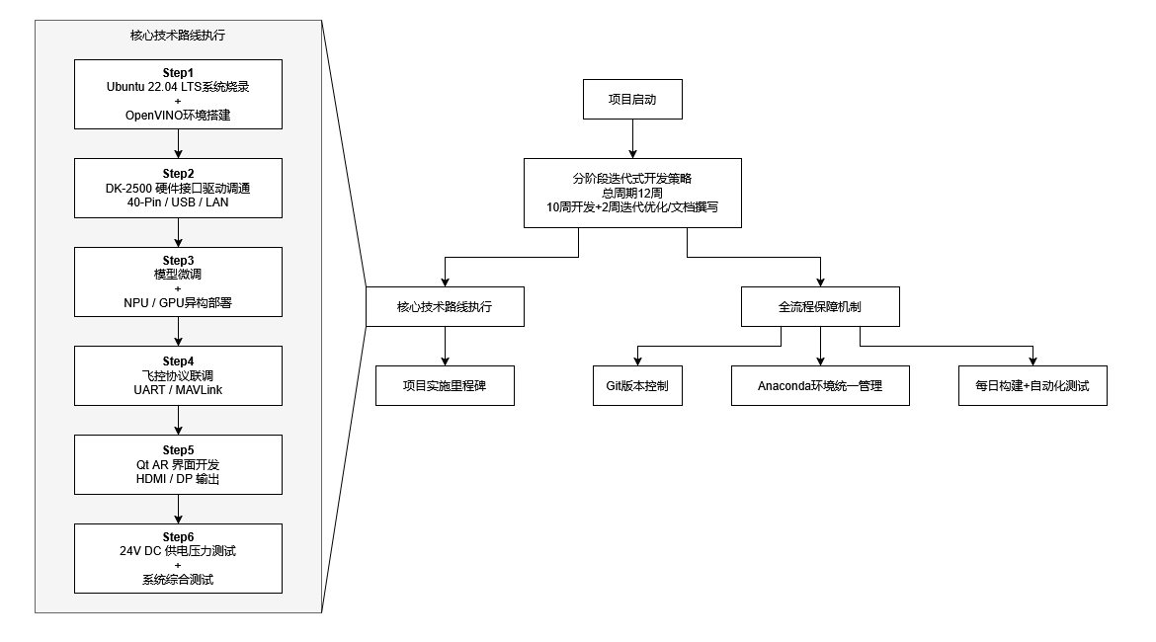
表2-1 项目实施里程碑
图 2-2 项目分阶段迭代式开发流程图
阶段 | 主要任务 | 关键技术 | 完成时间
阶段1 | 环境搭建与基础框架 | Ubuntu 22.04 + OpenVINO 2024.2 + ROS2 | 第1-2周
阶段2 | 多模态模型微调与部署 | Whisper+Llama 3 LoRA微调、YOLOv8/v10 INT8量化、MediaPipe优化 | 第3-5周
阶段3 | 飞控协议对接与伺服闭环 | MAVLink协议封装、视觉伺服PID+卡尔曼滤波 | 第6-7周
阶段4 | Qt AR界面与扩展功能 | PyQt5+OpenCV AR叠加、智能取证PDF生成 | 第8-9周
阶段5 | 系统综合测试与优化 | 500目标/分钟高负载压力测试、延迟与准确率验证 | 第10-12周
各阶段采用Git版本控制与Anaconda环境统一管理，实现每日构建与自动化测试。进度安排采用Gantt形式，如图2-2，总周期12周，预留2周用于迭代优化与文档撰写。
通过上述路线，本项目将按时、保质完成全部预期指标，形成基于 Intel® Core™ Ultra 处理器的可直接落地的低空经济智能枢纽原型，为后续硬件集成与实地验证奠定坚实基础。

- 团队组成
本项目团队由三名本科生组成，成员均来自电子信息工程相关专业，具有嵌入式系统、人工智能算法与软件工程的交叉背景。团队成员特长互补，协作高效，在项目实施中各司其职，确保了从架构设计到系统联调的顺利推进。
表3-1 团队成员分工情况
成员 | 特长 | 分工与具体贡献
谢秋实  （队长） | 系统架构设计与底层驱动开发 | 负责项目总体方案设计与技术路线规划；负责 DK-2500 开发套件的 Ubuntu 系统部署与环境调优；完成基于 40-Pin 接口的 UART/GPIO 驱动开发，实现边缘枢纽与无人机飞控系统的高可靠物理连接与 MAVLink 通讯协议封装。
朱拓源 | AI 算法优化与异构算力部署 | 负责语音（Whisper）、语义（Llama 3）及视觉（YOLO）模型的训练与微调；利用 Intel OpenVINO 工具链对模型进行 INT8 量化，并针对 Core Ultra 5 225U 的 NPU 与 GPU 进行异构推理优化，确保多模态指令处理的实时性与准确率。
庞亚宸 | 硬件系统集成、调试与仿真 | 负责无人机硬件平台的组装与飞行控制参数整定；利用 VMware 模拟环境与实物平台进行对比测试；负责 DK-2500 板载 4 路千兆网口的多路视频流接入调试及 24V DC 供电下的系统功耗监测；执行全系统鲁棒性测试与巡检取证数据管理。

【参考文献】
[1] 中国信息协会低空经济分会 低空基础设施发展研究报告（2025） 2025
[2] 张磊, 王云飞. OpenVINO™ 推理框架在边缘 AI 设备上的优化与实现. 微电子技术, 2025
[3] 孙晓永. 面向多无人机协同的多模态目标检测方法. 仪器仪表学报, 2025
[4] 张凯, 徐伟. 基于多模态感知的智能人机交互方法研究. 计算机科学, 2024
[5] 张勇强等. 基于 YOLOv10 改进的轻量化红外无人机检测模型在复杂环境中的应用[J]. 测绘学报 (Geomatica), 2025
[6] 项晓嘉, 谭秦, 周汉 等. 用于无人机群控制的语音与手势数据多模态决策级融合研究[J]. Drones (中文核心相关领域), 2022
[7] 深圳市卓信创驰技术有限公司. 《DK-2500 开发套件规格书 (基于 Intel® Core™ Ultra 处理架构)》[Z]. 2024.

